АССАМБЛЕЯ НАРОДОВ РОССИИ
г. Москва 28 января 2020 г.
Брюсов пер., 11 14:00–18:00

Протокол № 1
Жюри Всероссийского конкурса творческих работ учащихся
«Я и Россия: мечты о будущем»
(этап 2019 г.)

Заседание проведено в соответствии с Положением о Всероссийского конкурса творческих работ учащихся «Я и Россия: мечты о будущем» (утверждено 27 августа 2019 г. решением расширенного заседания Президиума АНР – протокол № 9, п. 10)
Состав Жюри – 16 человек; внешние наблюдатели – 3 человека (от Оргкомитета), 3 человека (от общественности)
Председатель – Петров К.В., Народный художник Российской Федерации, академик РАХ, вице-президент Творческого союза художников России, член СХР и Московского отделения СХР
Заместители председателя:
Котова А.В., статс-секретарь – зам. руководителя ФАДН
Муравьев А.М., Народный художник России, член-корреспондент РАХ, гл. редактор журнала «Сибирячок»
Секретари:
Ломова Н.Ф., академик РАХ, к-т пед. наук, Почетный работник сферы образования РФ, начальник Управления по координации академического художественного образования РАХ,
Шмидт В.В., д-р философских наук, профессор, директору Центра религиоведческих и этнокультурных исследований и экспертизы ИГСУ РАНХиГС, зам. председателя Совета АНР
Процедура голосования – поименное, открытое.
Решение принимается квалифицированным большинством голосов.

ЦЕНТРАЛЬНЫЙ ФЕДЕРАЛЬНЫЙ ОКРУГ
Белгородская область
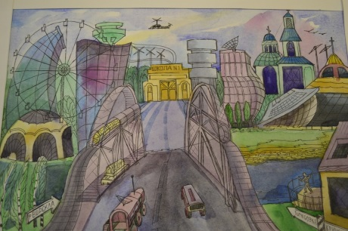 | 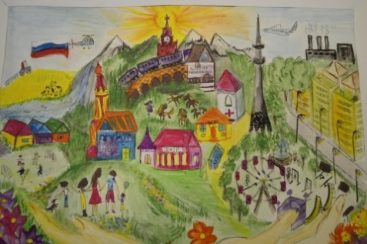 | 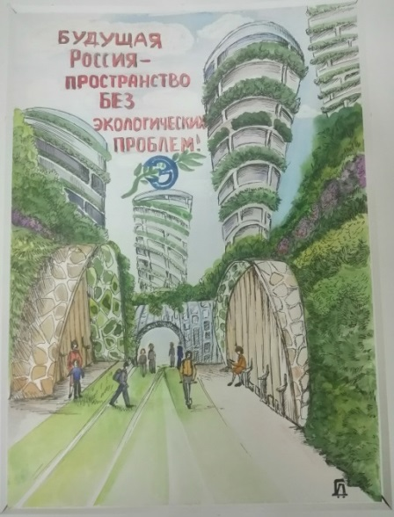
Шрамко Мария | Масловская Маргарита | Гордиенко Дарина

Калужская область
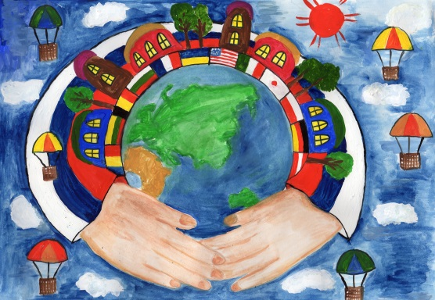 | 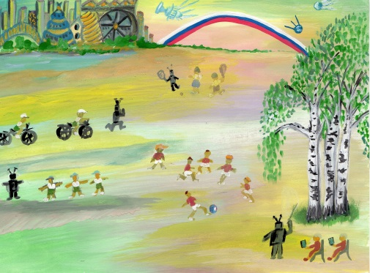 | 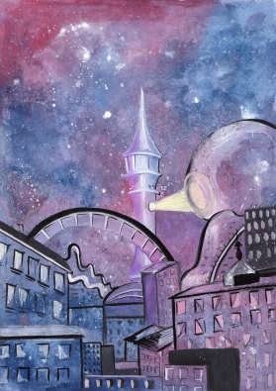
Колински Анастасия | Черняев Давид | Чурикова Дарья

Липецкая область
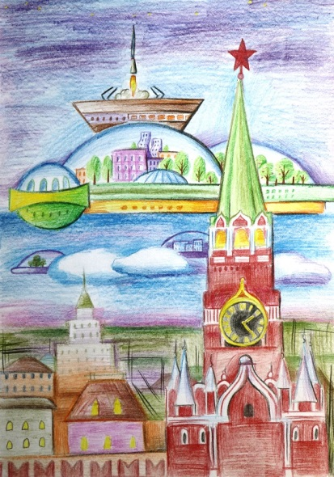 | 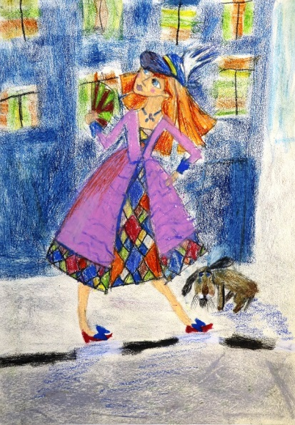
Хамцов Егор | Жиркова Ева

Рязанская область
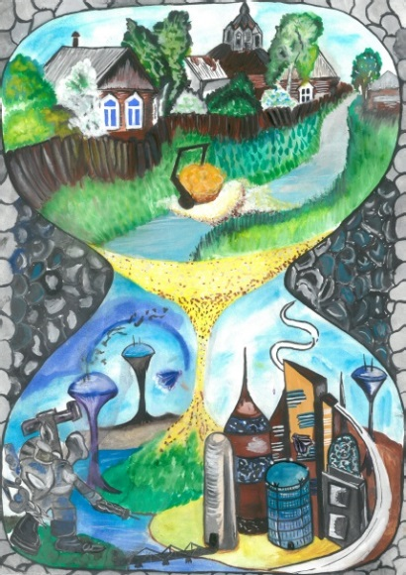 | 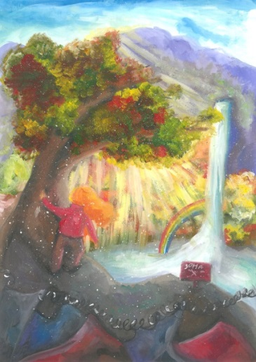 | 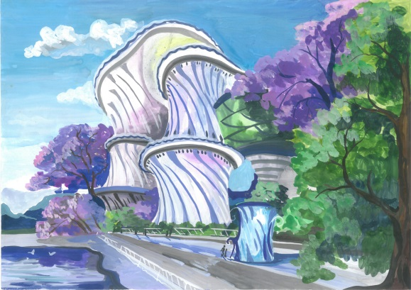
Игнатенко Варвара | Старова Анна | Зайцева Алина

Тверская область
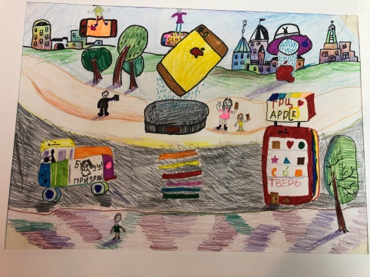 | 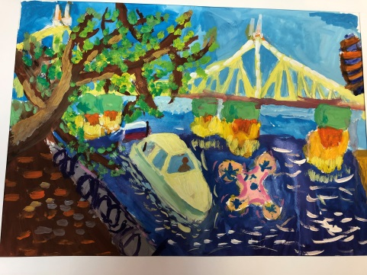
Скочипец Милена | Дроговоз Кирилл

Тульская область
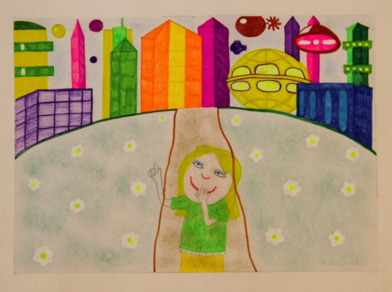 | 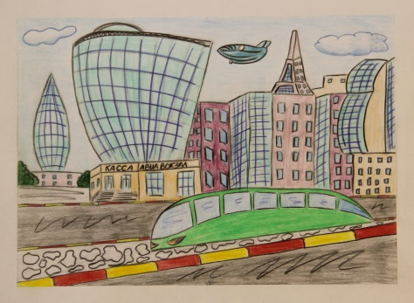
Киселева Валерия | Мельников Андрей

СЕВЕРО-ЗАПАДНЫЙ ФЕДЕРАЛЬНЫЙ ОКРУГ
(участие не принимал)

ЮЖНЫЙ ФЕДЕРАЛЬНЫЙ ОКРУГ

Республика Калмыкия
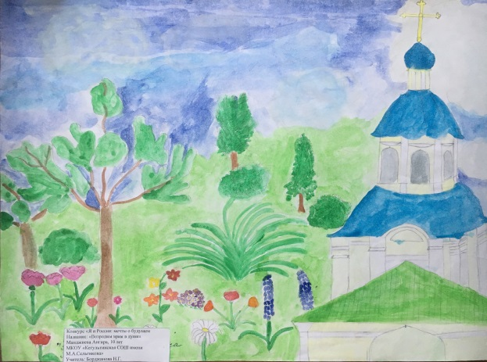 | 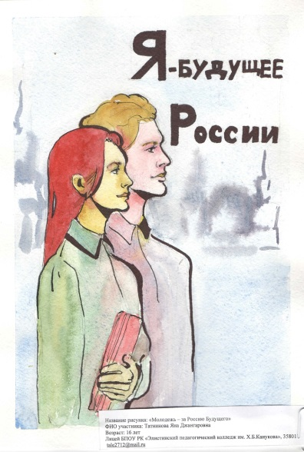
Манджиева Ангира | Татнинова Яна

Республика Северная Осетия-Алания
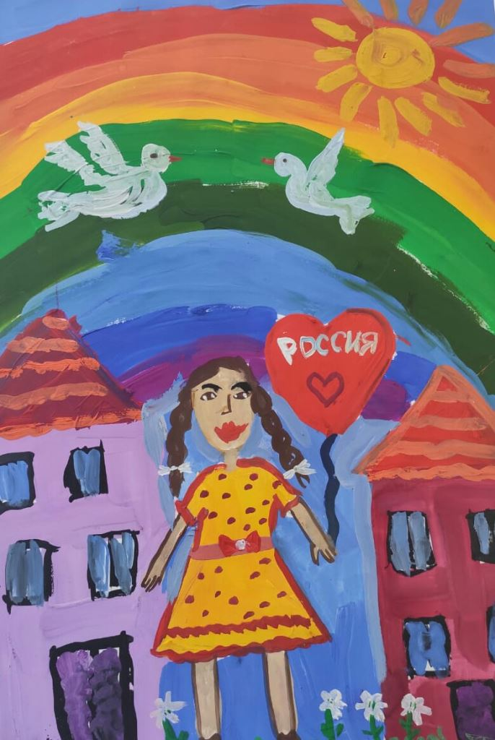 | 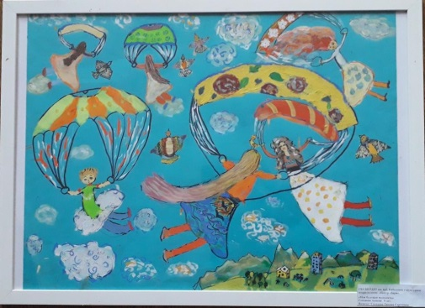 | 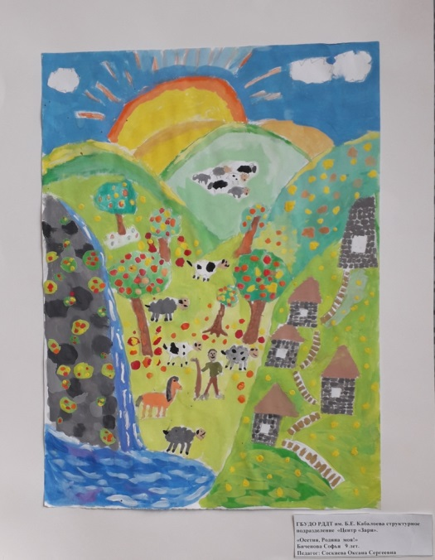
Тадеева Диляра | Соскиева Анисия | Биченова Софья

Чеченская Республика
Дибиров Илес | Папаев Мовсар | Решиев Ислам

Волгоградская область
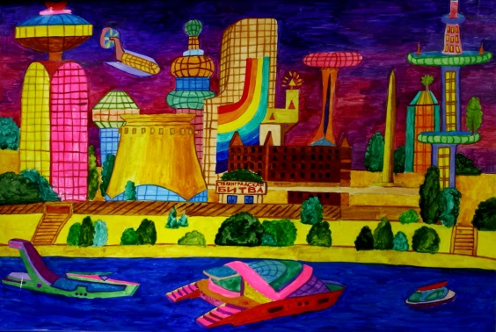 | 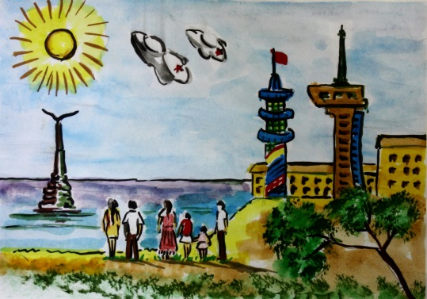
Поцелуйко Марк | Дускалиев Кайрат

ПРИВОЛЖСКИЙ ФЕДЕРАЛЬНЫЙ ОКРУГ

Республика Марий Эл
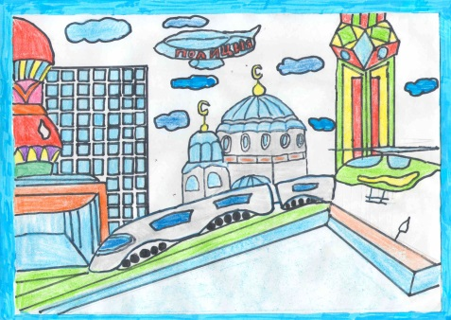 | 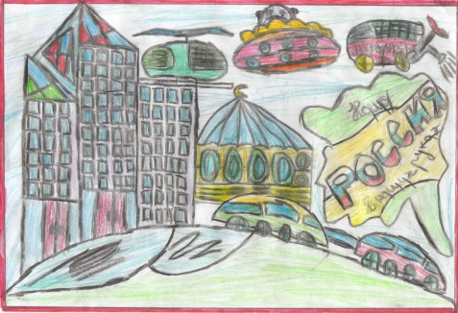
Габдрахманов Замир | Хабибрахманов Амир

Республика Мордовия
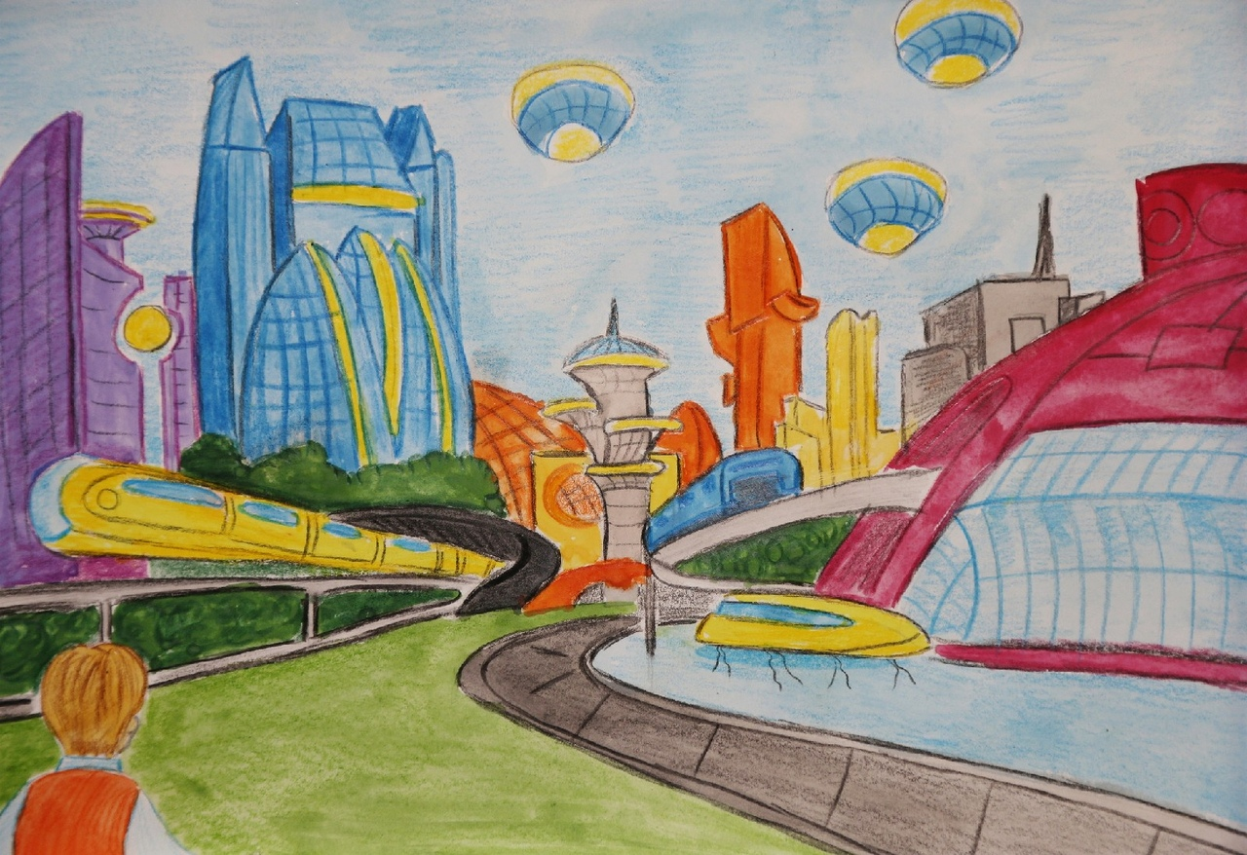 | 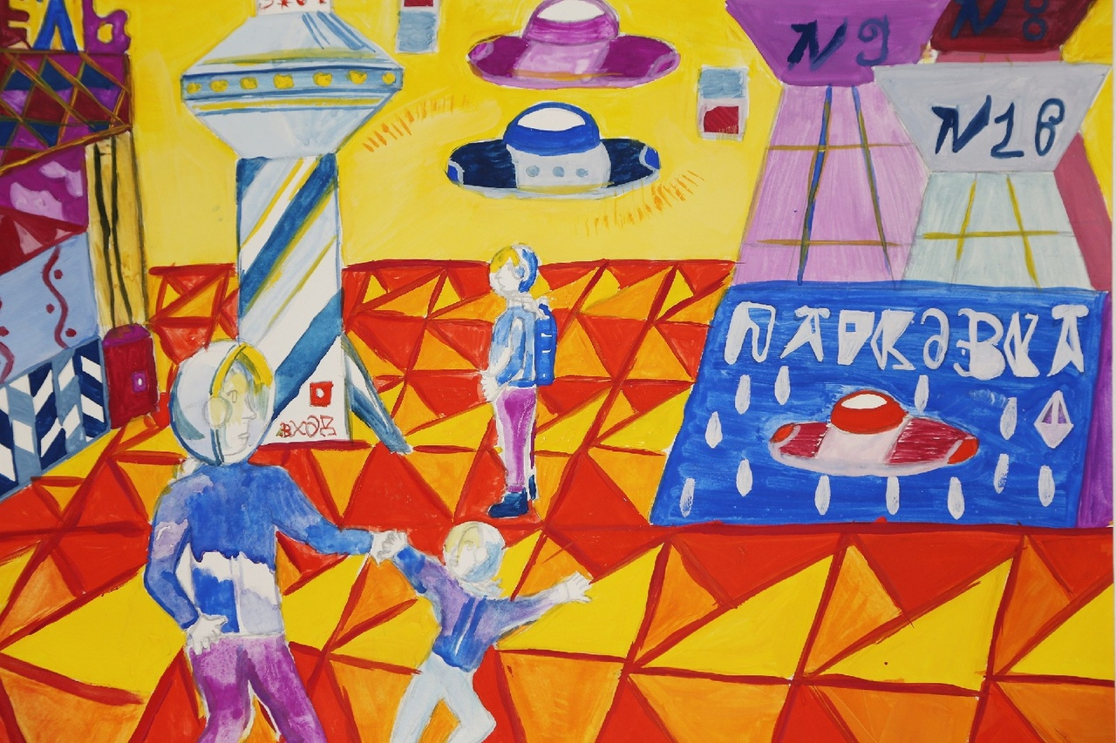
Климцов Артем | Уркунова Анастасия

Удмуртская Республика
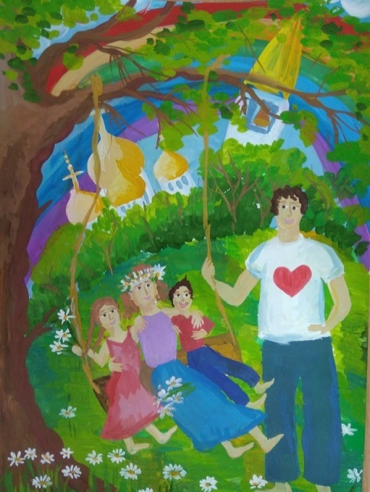
Гильфанова Юлия

Нижегородская область
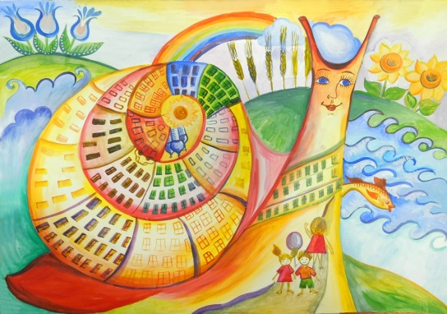 | 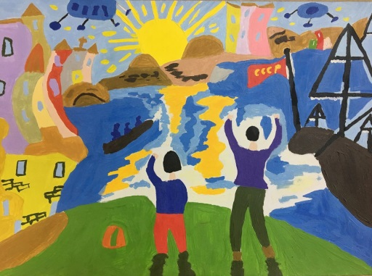
Макарычева Анастасия | Шаветов Владислав

Оренбургская область
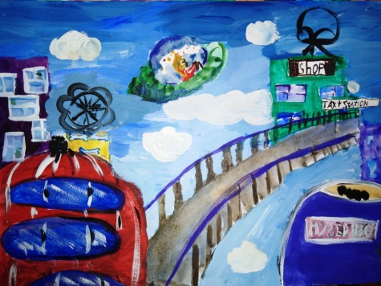 | 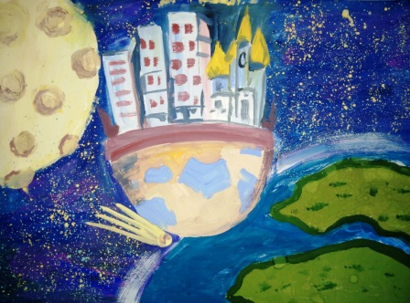
Каримова Алина | Кемаева Дарья

УРАЛЬСКИЙ ФЕДЕРАЛЬНЫЙ ОКРУГ

Свердловская область
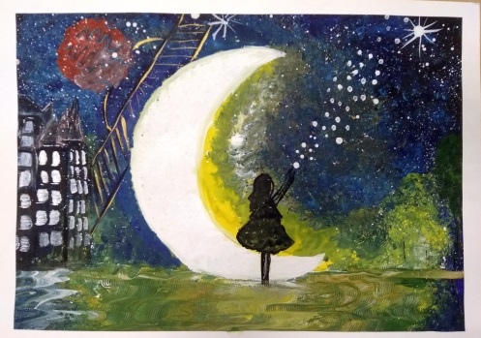 | 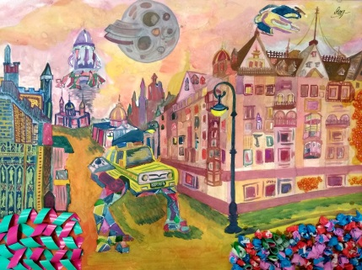
Разумова Маргарита | Ярославцева Кристина, Хабибова Анна

Ханты-Мансийский автономный округ
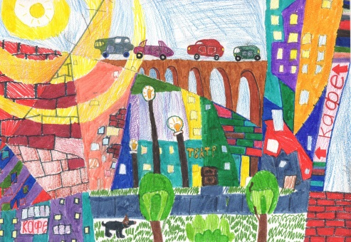 | 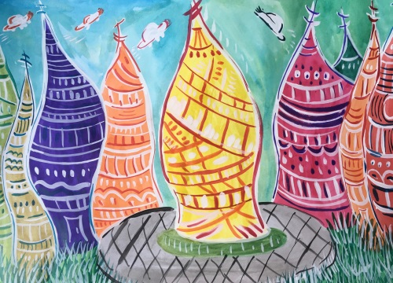
Сидорошин Ростислав | Скрябрина Елизавета

Ямало-Ненецкий автономный округ
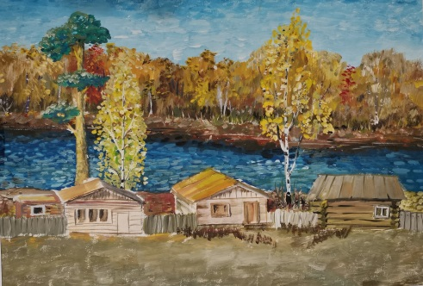 | 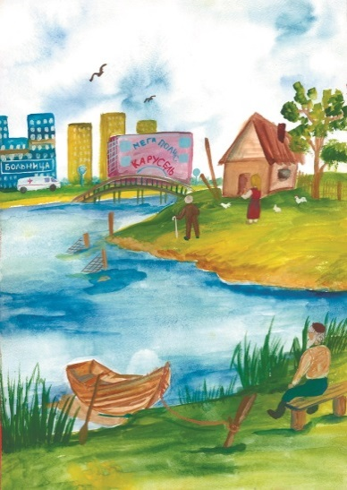
Шайнурова Эльвира | Слинкина Александра

СИБИРСКИЙ ФЕДЕРАЛЬНЫЙ ОКРУГ

Республика Алтай
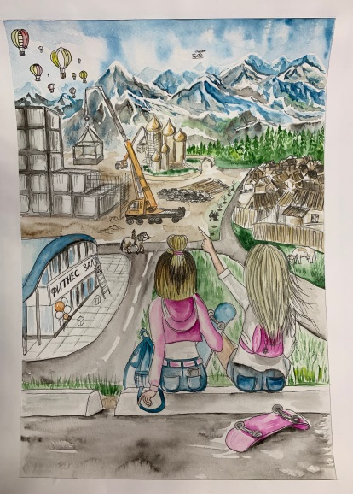 | 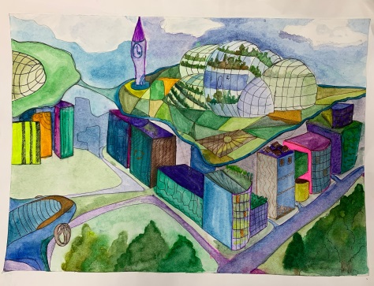
Толстик Таисия | Шмакова Анастасия

Республика Хакасия
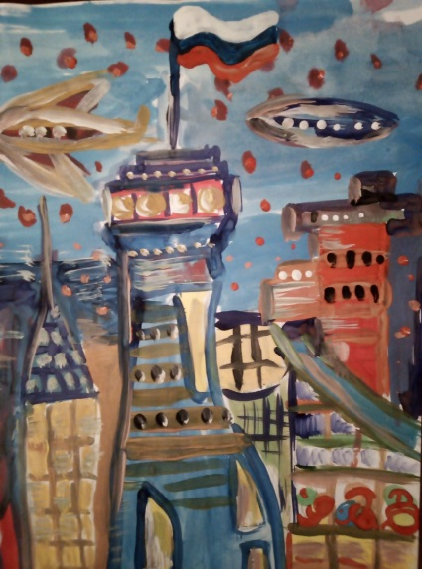 | 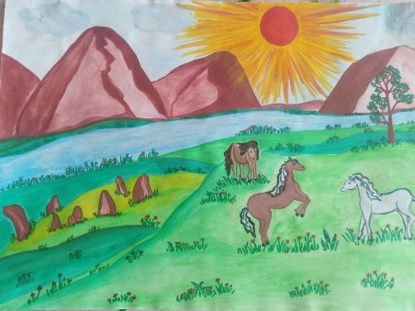
Михайлёв Максим | Сыскина Василина

Алтайский край
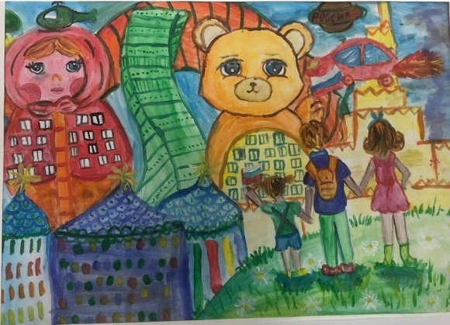 | 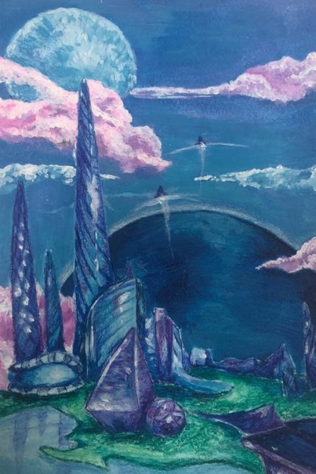 | 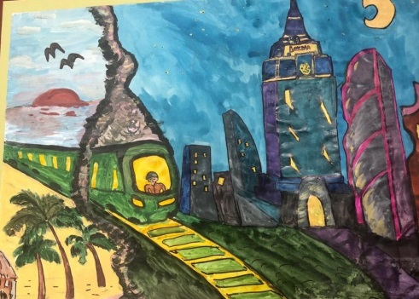
Белобровина Анна | Грималюк Ксения | Русских Савелий

Иркутская область
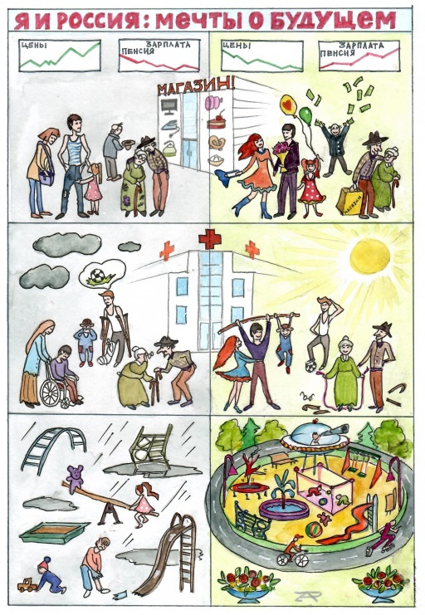
ЗаписнойАртур

ДАЛЬНЕВОСТОЧНЫЙ ФЕДЕРАЛЬНЫЙ ОКРУГ

Камчатский край
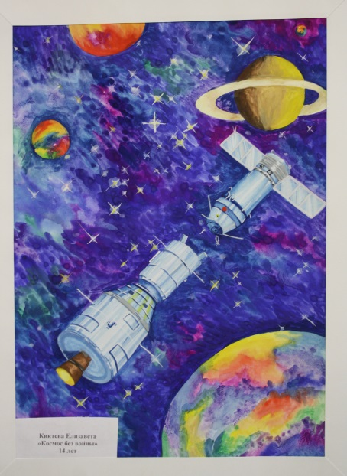
Киктева Елизавета

Сахалинская область
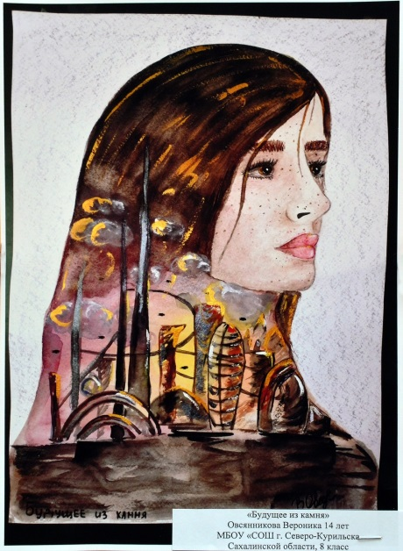 | 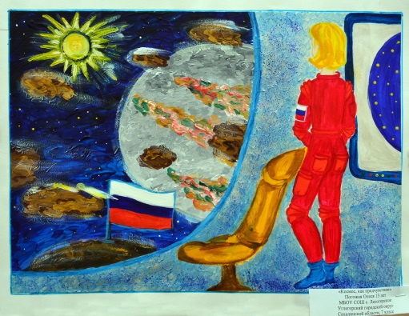
Овсянникова Вероника | Пожарская Олеся

Еврейская автономная область
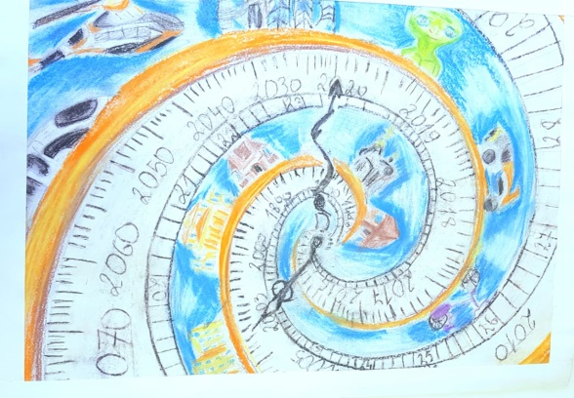 | 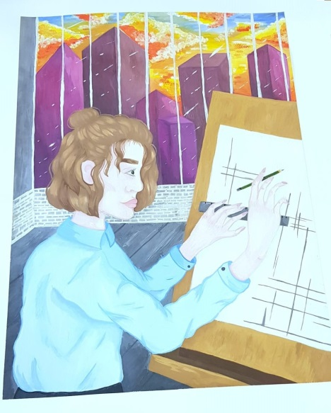
Ямалиева Елена | Виноградова Алина

Чукотский автономный округ
 | 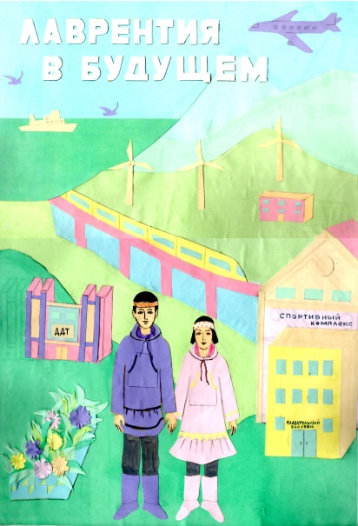 | 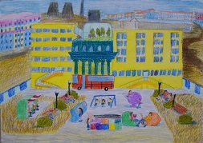
Попова Василиса | Эрдниев Андрей | Доржитарова Валерия

Председатель К.В. Петров
Заместитель председателя А.В. Котова
Заместитель председателя А.М. Муравьев
Секретарь Н.Ф. Ломова
Секретарь В.В. Шмидт

